附件2

国土空间规划设计竞赛地块情况

一、城中村改造设计方向
荔湾区聚龙湾坑口村片区，项目研究范围约156公顷，位于珠江后航道，定位为珠江沿岸高质量发展带白鹅潭商务区核心区，北侧为白鹅潭艺术中心，东侧为聚龙湾启动区。
规划范围面积约为33公顷，地块东临芳村大道东、西至花湾路、南至浣花路、北至西后街，现状有荔湾区儿童公园、旧村庄、旧厂房等资源。
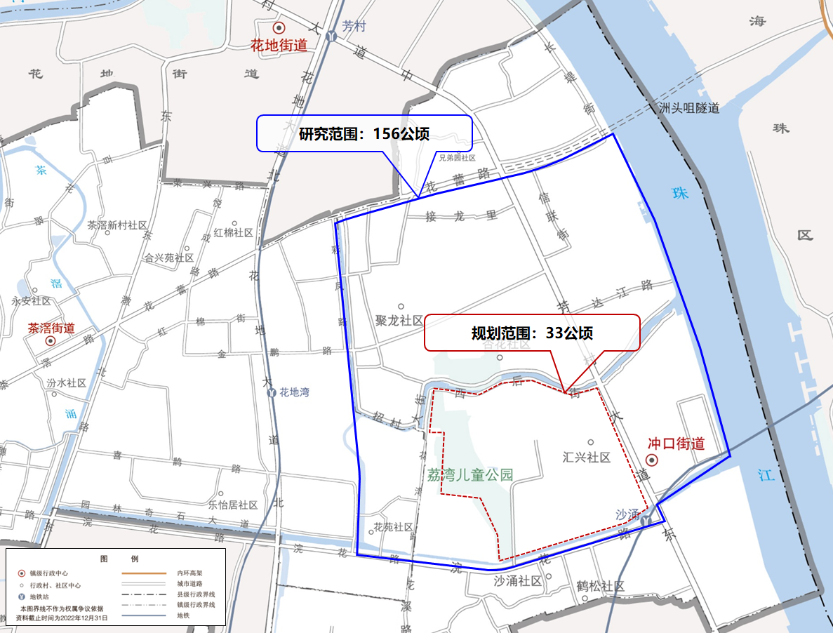
荔湾区聚龙湾坑口村片区
二、旧城更新设计方向
荔湾区白鹅潭大湾区艺术中心片区，项目研究范围约75公顷，位于珠江后航道，属于白鹅潭沿江总部经济带塞坝口——花地河北组团，为珠江沿岸高质量发展带先行示范区。
规划范围面积约为31公顷，地块东至珠江后航道，南至花蕾路，西至中市外约新街，北至芳村大道中-下市直街，现状主要为旧城、旧社区、旧厂房、创意园等，对岸分别为洲头咀公园和沙面公园。
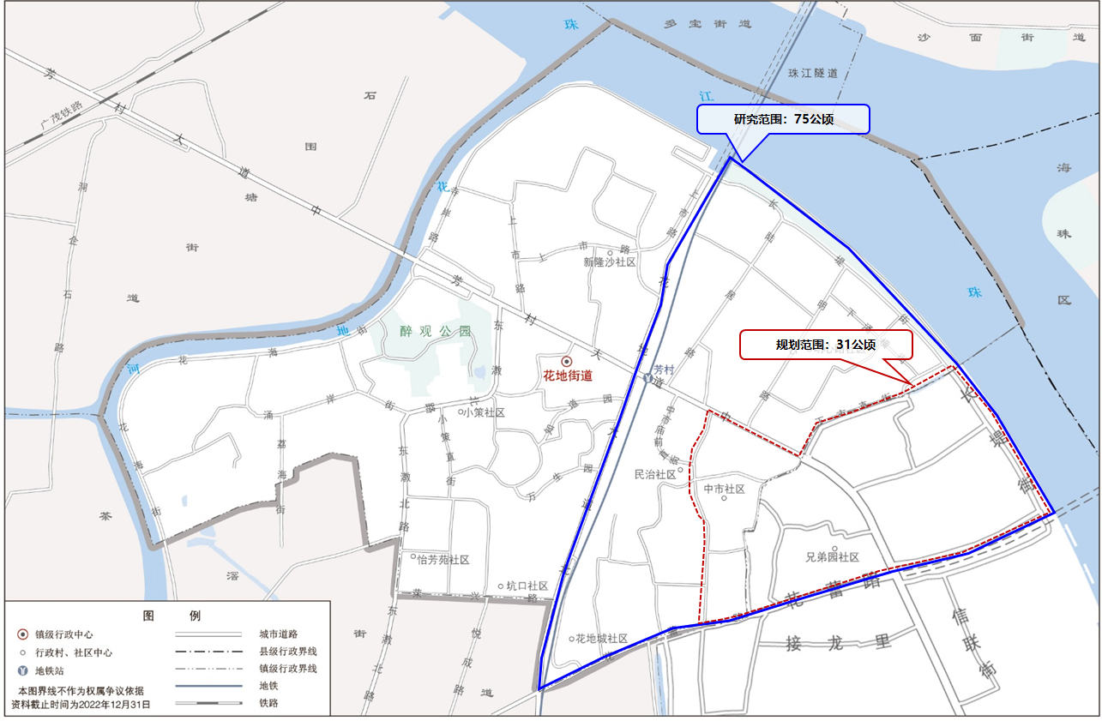
荔湾区白鹅潭大湾区艺术中心片区

三、工业遗产保护与更新设计方向
天河区广州鹰金钱食品厂旧址片区，研究范围约为150公顷，位于规划广州国际金融城西区，是广州珠江高质量发展带上的重要区段。
规划范围面积约为29公顷，地块东至美林海岸社区及程界东村、西临程界西东马路、南临珠江、北接中山大学附属第六医院，规划范围内大部分为政府储备用地。规划范围内有1956年创办的鹰金钱罐头厂旧址，创建时号称是当时亚洲最大的罐头厂。
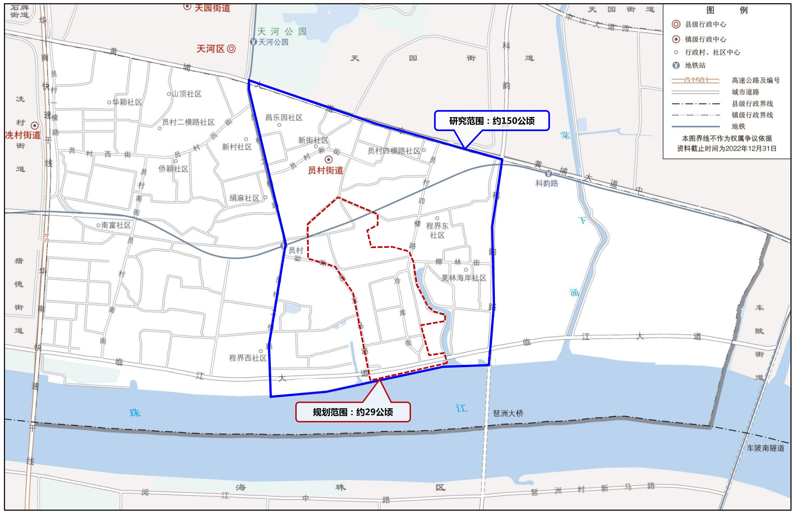
天河区广州鹰金钱食品厂旧址片区

